**تذكير بالمكتسبات القبلية :**

* **في المثلث القائم يتم تحديد الضلع المجاور و الضلع المقابل الخاص بالزاوية الحادة وكذا وتر المثلث على النحو التالي :**

**جيب تمام زاوية حادة :**

في مثلث قائم . $\frac{الزاوية لهذه المجاور الضلع طول}{الوتر طول}=حادة زاوية تمام جيب$

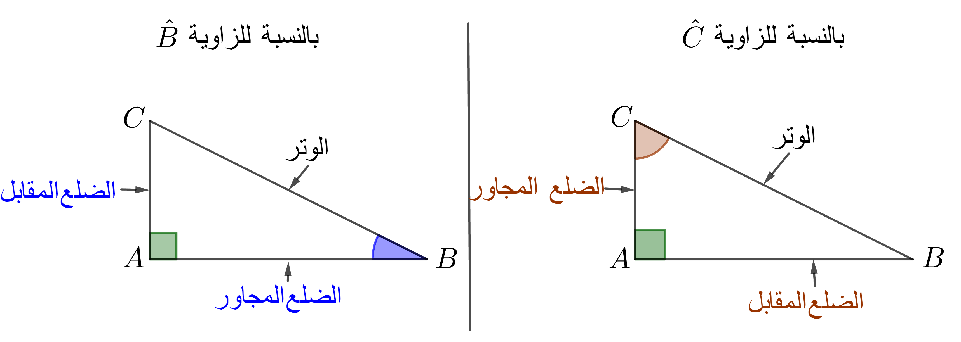

1. **جيب زاوية حادة :**

**تعريف :**

في مثلث قائم . $\frac{الزاوية لهذه المقابل الضلع طول}{الوتر طول}=حادة زاوية جيب$

**مثال :**

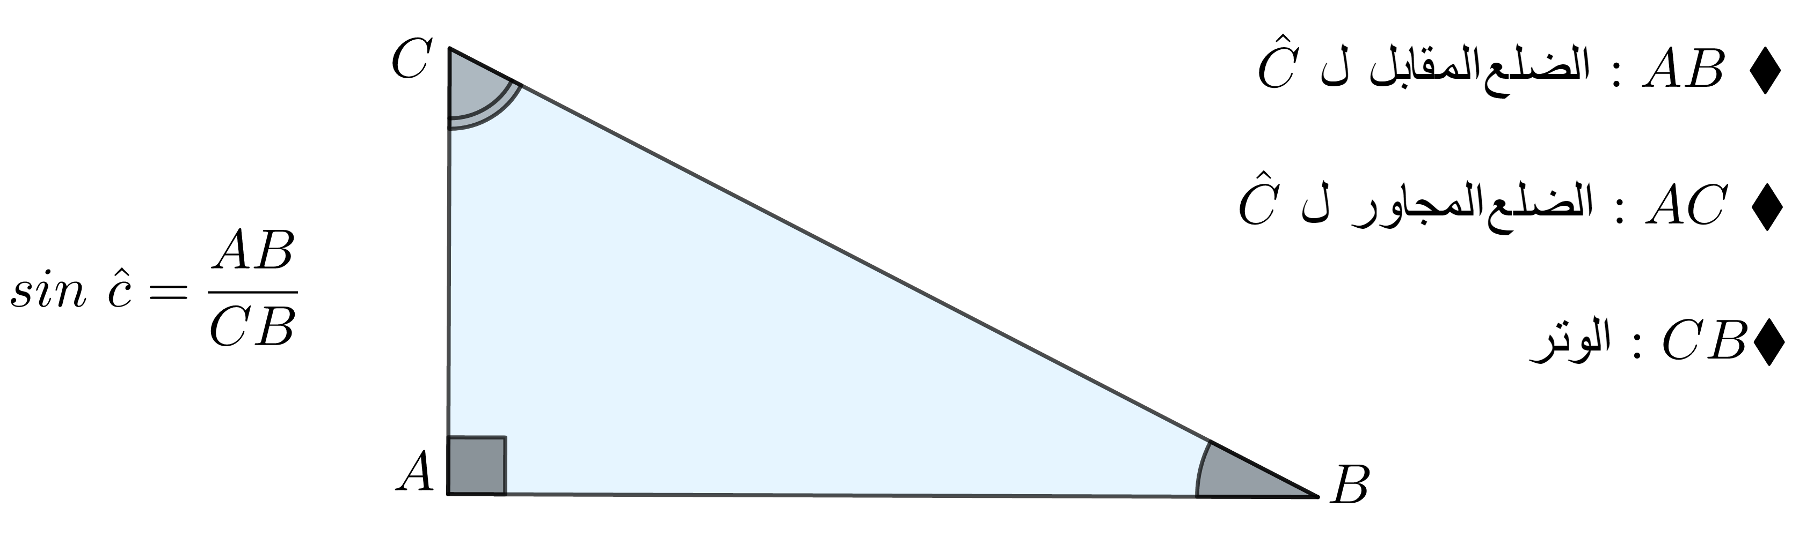

**ملاحظة :**

جيب تمام زاوية حادة محصور بين 0 و 1 .

1. **ظل زاوية حادة :**

**تعريف :**

**في مثلث قائم . $\frac{الزاوية لهذه المقابل الضلع طول}{الزاوية لهذه المجاور الضلع طول }=حادة زاوية ظل$**

**مثال :**

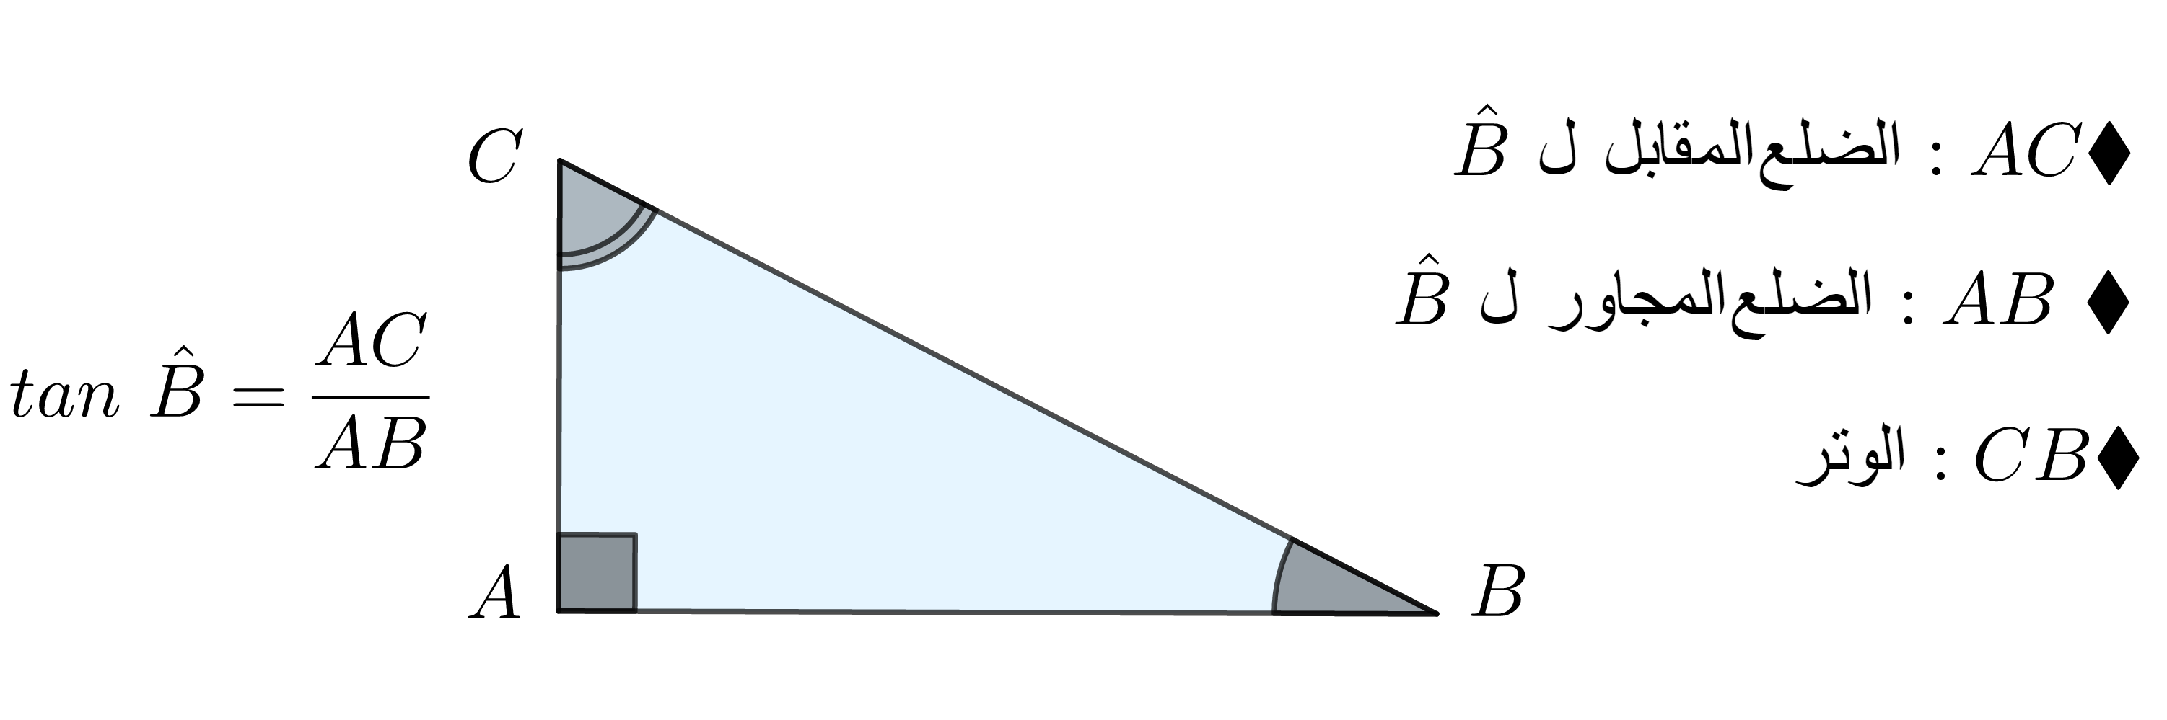

1. **استعمال الآلة الحاسبة :**

* طريقة :

|  |  |  |
| --- | --- | --- |
| **حساب النسب المثلثية لزوايا معلومة** |  | **حساب قيس زاوية علمت احدى نسبها المثلثية** |
| * **أحسب : $\sin{{30}^{0}}$، $\cos{{60}^{0}}$، $\tan{{50}^{0}}$** | * **أحسب أقياس الزوايا $\hat{C}و \hat{B} ,\hat{A}$ بالتدوير الى الوحدة**   **حيث : $\sin{\hat{A}}=0.96$، $\cos{\hat{B}}=0.7$، $\tan{\hat{C}}=2.15$** |
| **نتأكد أن الآلة الحاسبة على الوصع DEG ( الدرجة )** | **نتأكد أن الآلة الحاسبة على الوصع DEG ( الدرجة )** |
| * **حساب $\sin{{30}^{0}}$:**   **نستعمل اللمسات ثم**  sin  30 $$\sin{{30}^{0}}=0.5$$ | * **حساب $\hat{A}$:**   **نستعمل اللمسات ثم ثم**  0.96  sin  shiftT $$\hat{A}≈{73.7}^{0}$$ |
| * **حساب $\cos{{60}^{0}}$:**   60  cos  **نستعمل اللمسات ثم $$\cos{{60}^{0}}=0.5$$** | * **حساب $\hat{B}$:**   cos  0.7  shift  **نستعمل اللمسات ثم ثم $$\hat{B}≈{45.6}^{0}$$** |
| * **حساب $\tan{{50}^{0}}$:**   tan  50  **نستعمل اللمسات ثم $$\tan{{50}^{0}}≈1.2$$** | * **حساب $\hat{C}$:**   2.15  tan  shift  **نستعمل اللمسات ثم ثم $$\hat{C}≈{65}^{0}$$** |

1. **حساب زاوية أو طول باستعمال النسب المثلثية :**

**لحساب زاوية أو طول نتبع الخطوات الالية :**

* التحقق من أن المثلث قائم .
* تحديد الضلع المقابل والضلع المجاور للزاوية الحادة والوتر .
* تطبيق احدى المساويات التي تعطي النسب المثلثية لزاوية حادة .

1. **العلافة بين النسب المثلثية :**

**في مثلث قائم :**

مهما يكن العدد الحقيقي $x$ قيس زاوية حادة فإن :

$$\left\{\begin{aligned}\tan{x}=\frac{\sin{x}}{\cos{x}} \\ و \\ \sin^{2}{x}+\cos^{2}{x}=1\end{aligned}\right.$$